也谈对中国古代经济结构与基本特点教学中情境诱思
中国古代社会经济结构离我们可谓年代久远，如何激发学生的学习兴趣，调动其探究的积极性是每位老师都在积极思考探讨的问题。历史无非是对过去人类活动的记忆，今天许多现实现象是过去历史的再现或者与过去有着历史渊源，因而利用现实生活中的实例，学生的生活实际，引用材料，创设情境在我们教学实践非常关键的。下面结合自己教学实践，就必修二第一单元《中国古代经济结构与基本特点》四课的教学导入谈谈教学中如何利用图文材料，创设情境，诱导学生思考的兴趣，导入新课的。
一、利用图文资料
平时的教学中，关于古代发达的农业这一课，我在教学中，开始导入新课时，利用一下图文资料。设计一道思考探究题，如下：
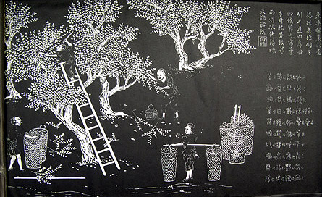
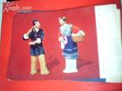
田园梦想 唐代诗人王驾的《社日》诗写道：“鹅湖山下稻粱肥，豚栅鸡栖半掩扉。桑拓影斜春社散，家家扶得醉人归。”短短四句诗，描绘了古代封建小农经济下，“男耕女织”，富足、祥和欢乐的田园生活，形象地描绘出一幅古代《丰年农家乐》的画面。

【思考探究题】看到上面的诗歌和图画，你的思绪被带进了古代“桃花源”式农家生活的理想天地。难道在中国的封建社会里，农民的生活真像诗人描绘的那样美好吗？
二、历史的追溯
对于中国古代手工业，主要讲述三种经营形态和三个手工业部门（冶金、纺织、制瓷），而制瓷也比较代表中国古代手工业水平的，所以在第2课手工业讲授前，我是这样设计导入词的：利用一幅现代江西景德镇新城市发展的标志性建筑，再展示青花瓷瓶的图片，然后通过文字诱导思考设计思考题，激发学生学习积极性和探究的兴趣。如下：
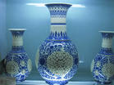
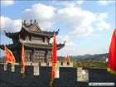
提纲絜领一句：千年瓷都景德镇 精妙绝伦青花瓷，展示两首现代人的诗： “古镇一千年，岁月斑斓。瓷都非复旧时颜。道路纵横通四海，誉满人寰。 质地薄精坚，玉洁光鲜。畅销欧美亚非间。” “青白釉倩色泽美，方圆形似器容殊；艺精雕削神如活，绘胜描摹采欲敷”。这两首诗词真实地道出了瓷都景德镇在中外历史的地位和青花瓷在施釉、造形、雕塑、绘画等多方面的工艺特色。

瓷都景德镇 青花瓷
【思考探究题】千年瓷都景德镇和青花瓷折射出中国古代制瓷业的发达，也说明了中国古代制瓷业享誉中外的史实。那么，中国古代手工业还有哪些方面的重要成就？中国古代手工业主要经营方式有哪些？让我们一同走进历史，去感受古代发达的手工业吧！
三、绘画影视剧
中国古代商业发展宋代最为典型，是中国古代商业发展的里程碑；明清时期，商业发达，代表了中国古代商业发展水平。故在讲授新课时，选择《清明上河图》和反映明清徽商的电视剧《大清徽商》的剧照，设置思考探究问题，引领学生进入本课的探究学习：

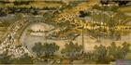
汴梁繁华景 徽商致富路 张择端的《清明上河图》是一幅描绘北宋京城汴梁以及汴河两岸商业繁华景象的画卷；电视剧《大清徽商》典型地反映了晚清徽商传奇的经商致富经历。

《清明上河图》 《大清徽商》
【思考探究】繁华的商业景象，富裕的商人形象，你会认为中国古代商业似乎是非常繁荣，商人的地位是很高的，事实真如此吗？你如何认识历史上对商业和商人“富不过三代”、“无商不奸”的评价？让我们一同走进本课，共同解开这个历史的谜团吧！
四、利用历史故事
第四课是以中国古代经济政策和对外政策为主要内容，我选择了《清宫秘档》绘画，择取马格尔尼老中国的故事导入新课：
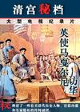
“中华旧船” 1793年，英国马嘎尔尼代表团来华，受到乾隆帝接见。马戛尔尼代表英国提出了通商要求，乾隆帝则以“天朝物产丰盈．无所不有，原不藉外夷货物以通有无”为由加以拒绝。事后，马嘎尔尼感慨道：“中华帝国只是一艘破败不堪的旧船，只是幸运地有了几位谨慎的船长才使它在近150年期间没有沉没。”
【思考探究】马嘎尔尼发出这样的感慨的有依据是什么？它折射出中国古代的什么经济政策？中国古代漫长的社会发展历程中还有哪些经济政策？该如何客观地评价这些经济政策？让我们走进本课，你或许会得出满意的答案。

教学资源网
www.jb1000.com

